

***Ingeniería de software II***

***Sprint 1***

**Integrantes:**

* **Nicolas Diaz**
* **Héctor Gálvez**
* **Kevin Poveda**
* **José Valdivieso**

**Profesor:**

* **Paulo Quinsacara**

Tabla de contenido

Contexto 3

Objetivos 3

Requisitos 4

Requerimiento 5

Requerimientos Funcionales 5

Requerimientos no funcionales 6

Casos de uso – Sprint 1 7

Scrum++ - Vistas 4+1 11

Diagramas 11

Vista Física: Diagrama de despliegue 11

Vista Desarrollo: Diagrama de Componentes 12

Vista Lógica: Diagrama de clases 13

Vista lógica: Modelo de base de datos 14

Vista Proceso: Diagrama de secuencia 15

Pruebas unitarias 19

Arbol de navegación 24

Registro visitante 24

Registrar encomienda 26

Editar encomienda 28

Registro trabajador de mantenimiento 30

Registro sala de eventos 32

Daily scrum meeting 34

Semana 1 34

Semana 2 34

Semana 3 35

Retrospectiva 36

Sprint 37

# **Contexto**

Lo Matta es un edificio residencial perteneciente al grupo inmobiliario Gesta, este cuenta con dos torres, 21 departamentos en cada uno y 18 espacios para estacionamiento para visitas, cuenta con una plataforma virtual para pagar los gastos comunes, contactarse con la administración y con el directorio de servicios, pero no cuenta con algunos servicios digitalizados.

Estos servicios sin digitalizar están relacionados con la labor de conserjería, como el registro de visitas, encomiendas, trabajadores y la reserva de la sala de eventos. Esto provoca que exista una gran cantidad de problemas a la hora de gestionar los datos, ya que ninguno de estos esta de forma digital sino de forma física, en este caso, todos los registros se llevan en un cuaderno.

Estos problemas pueden llevar a no entregar encomiendas ya que el propietario no recibió en aviso o visitas que no pueden ingresar incluso cuando el residente programo una visita.

Dado estos problemas, se propuso un sistema web para que los involucrados en la administración de estos datos puedan gestionar la información que antes estaba de forma física.

## Objetivos

Objetivo general

Generar un sistema de gestión de información que administre las visitas, encomiendas, trabajadores y uso de la sala de eventos para el edificio Lo Matta.

Objetivos específicos

Generar levantamiento de procesos actuales para analizar la gestión de información en conserjería.

Dilucidar los requisitos del sistema para satisfacer las necesidades de este.

Generar casos de uso para cada requerimiento.

Generar vistas de los casos de uso.

### Requisitos

1. El sistema requiere un Login.
2. El sistema debe almacenar cada registro (Visita, trabajador, encomiendas y sala de eventos)
3. Como conserje del edificio requiero registrar a los visitantes que llegan (Nombre, apellido, departamento al que se dirige y si es necesario matricula y numero de estacionamiento)
4. Como conserje del edificio requiero registrar las encomiendas recepcionados (Hora de entrega, departamento al que pertenece, y de forma opcional el proveedor del servicio)
5. Como conserje del edificio requiero ver los departamentos con encomiendas sin retirar.
6. Como conserje del edificio requiero agendar actividades en la sala de eventos (Nombre, apellido, numero de departamento, fecha y hora del evento junto con la cantidad de asistentes)
7. Como conserje del edificio requiero ver la disponibilidad de la sala de eventos.
8. Como conserje del edificio requiero registrar al personal de mantenimiento del edificio (Rut, nombre, apellido, hora de llegada, labor que realiza y al departamento al que se dirige de forma opcional)
9. Como administrador del edificio requiero acceso a de todos los registros (Visitas, trabajador, encomiendas y sala de eventos)
10. Como junta de vecinos requerimos acceso a los registros de la sala de eventos y los trabajadores.
11. Como mayordomo requiero agregar, modificar o eliminar los datos de propietarios.
12. Como administrador requiero agregar, modificar o eliminar los datos de conserjes.

### Requerimiento

Requerimientos Funcionales

|  |  |
| --- | --- |
| Numero | Características |
| 1 | El ingreso de un trabajador será mediante Rut y contraseña |
| 2 | El sistema tendrá bases de datos con la información de: Propietarios, visita, trabajador, encomienda y sala de eventos. |
| 3 | El sistema requerirá registrar los datos de las Visitas, los trabajadores, las encomiendas y la sala de eventos. |
| 4 | El sistema registra una encomienda y dará una notificación automática al propietario. |
| 5 | El sistema dará una vista previa de las encomiendas no retiradas |
| 6 | El sistema registrara los datos de la persona que reservara la sala de eventos y agendara la reserva en un calendario. |
| 7 | El sistema arrojara un calendario del mes como vista previa con todas las reservas y disponibilidad de la sala de eventos. |
| 8 | El sistema registrara los datos requeridos del personal de mantenimiento del edificio. |
| 9 | El administrador tendrá acceso de forma parcial al sistema para visualizar los datos ya registrados, pero sin modificar los parámetros. |
| 10 | La junta de vecinos tendrá acceso solo a visualizar los registros de la sala de eventos y los trabajadores. |
| 11 | El mayordomo tendrá permitido modificar los datos de los propietarios. |
| 12 | El administrador tendrá permitido modificar los datos de los conserjes. |

Requerimientos no funcionales

|  |  |
| --- | --- |
| Numero | Característica |
| 1 | El sistema requiere permitir la autentificación de conserje, mayordomo, administrador del edificio y junta de vecinos. |
| 2 | El sistema debe ser accesible mediante una interfaz web, para que sea visible desde cualquier equipo. El usuario necesita una conexión activa de internet. |
| 3 | El sistema debe permitir autentificación al momento de ingresar y proteger la información de la base de datos. |
| 4 | El sistema debe permitir el almacenamiento de al menos 8.000 visitas, ya que 670 fue el máximo de visitas registradas en un intervalo de un mes en el año 2021. |
| 5 | El sistema será utilizado 24/7 al ser web, por lo que se debe mantener estable. |

### Casos de uso – Sprint 1

1. Registrando visita

|  |  |  |  |  |
| --- | --- | --- | --- | --- |
| CASO DE USO | Registrando visita. | | | |
| ACTOR | Trabajador (conserje, mayordomo). | | | |
| DESCRIPCION | El trabajador debe registrar los datos del visitante. | | | |
| PRECONDICION | El trabajador debe haber ingresado al sistema. | | | |
| CURSO NORMAL | Paso | Eventos ACTOR | | Eventos SISTEMA |
| 1 | El trabajador solicita al sistema comenzar el proceso de registrar al visitante. | | El sistema muestra por pantalla los campos que se deben llenar. |
| 2 | El trabajador proporciona al sistema los datos del visitante. | |  |
| 3 | Si el visitante llego en vehículo, | | |
| 3.1 |  | El sistema solicita patente del vehículo y numero de estacionamiento en el que se encuentra. |
| 3.2 | El trabajador ingresa los datos solicitados. |  |
| 4 | El trabajador presiona el botón “ingresar”. | | El sistema informa que el registro se realizó correctamente. |
| CURSO ALTERNO | 3a | Si el visitante no sabe el número de su estacionamiento, | |  |
| 3a.1 | El trabajador debe confirmar personalmente en número de estacionamiento en el que se encuentra. |  |
| POSTCONDICION | El registro del visitante y el trabajador que lo realizo debe quedar guardado en el sistema. | | | |

1. Registrando el uso de sala de evento

|  |  |  |  |  |
| --- | --- | --- | --- | --- |
| CASO DE USO | Registrando el uso de la sala de eventos. | | | |
| ACTOR | Trabajador (conserje, mayordomo). | | | |
| DESCRIPCION | El trabajador debe agendar actividad en la sala de eventos. | | | |
| PRECONDICION | El trabajador debe haber ingresado al sistema.  La sala de eventos debe estar disponible. | | | |
| CURSO NORMAL | Paso | Eventos ACTOR | | Eventos SISTEMA |
| 1 | El trabajador solicita al sistema comenzar el proceso de agendamiento de evento. | | El sistema muestra por pantalla los campos que se deben llenar. |
| 2 | El trabajador ingresa los datos al sistema para crear el evento. | | El sistema informa que el evento ha sido creado correctamente. |
| CURSO ALTERNO | 2a | Si el número de participantes es mayor a 5, | | |
| 2a.1 |  | El sistema informa de la situación que impide realizar el evento. |
| 2a.2 | El trabajador informa al propietario de la situación. |  |
| 2a.3 | El trabajador vuelve a solicitar la cantidad de participantes. | El sistema informa que el evento ha sido creado correctamente. |
| POSTCONDICION | El registro del evento y el trabajador que lo realizo debe quedar guardado en el sistema.  El evento debe ser visualizado en un calendario. | | | |

1. Registrando trabajadores de mantenimiento

|  |  |  |  |
| --- | --- | --- | --- |
| CASO DE USO | Registrando trabajadores de mantenimiento. | | |
| ACTOR | Trabajador (conserje, mayordomo). | | |
| DESCRIPCION | El trabajador debe registrar a trabajador de mantenimiento del edificio/departamento. | | |
| PRECONDICION | El trabajador debe haber ingresado al sistema. | | |
| CURSO NORMAL | Paso | Eventos ACTOR | Eventos SISTEMA |
| 1 | El trabajador (conserjería) solicita al sistema comenzar el proceso de registro de trabajador de mantenimiento. | El sistema muestra por pantalla los campos que se deben llenar. |
| 2 | El trabajador (conserjería) ingresa los datos al sistema para registrar al trabajador de mantenimiento. | El sistema informa que el trabajador de mantenimiento ha sido registrado correctamente. |
| POSTCONDICION | El registro del trabajador de mantenimiento y el trabajador (conserjería) que lo realizo debe quedar guardado en el sistema. | | |

1. Recepcionando encomienda

|  |  |  |  |
| --- | --- | --- | --- |
| CASO DE USO | Registrando trabajadores de mantenimiento. | | |
| ACTOR | Trabajador (conserje, mayordomo). | | |
| DESCRIPCION | El trabajador debe registrar a trabajador de mantenimiento del edificio/departamento. | | |
| PRECONDICION | El trabajador debe haber ingresado al sistema. | | |
| CURSO NORMAL | Paso | Eventos ACTOR | Eventos SISTEMA |
| 1 | El trabajador (conserjería) solicita al sistema comenzar el proceso de registro de trabajador de mantenimiento. | El sistema muestra por pantalla los campos que se deben llenar. |
| 2 | El trabajador (conserjería) ingresa los datos al sistema para registrar al trabajador de mantenimiento. | El sistema informa que el trabajador de mantenimiento ha sido registrado correctamente. |
| POSTCONDICION | El registro del trabajador de mantenimiento y el trabajador (conserjería) que lo realizo debe quedar guardado en el sistema. | | |

**Scrum++ - Vistas 4+1**

**Diagramas**

Vista Física: Diagrama de despliegue

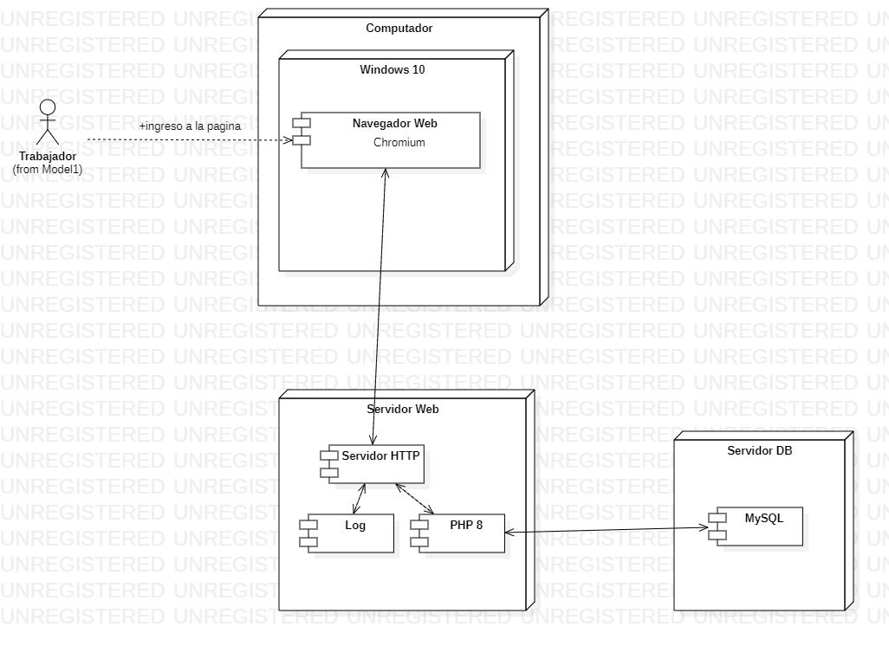

Vista Desarrollo: Diagrama de Componentes

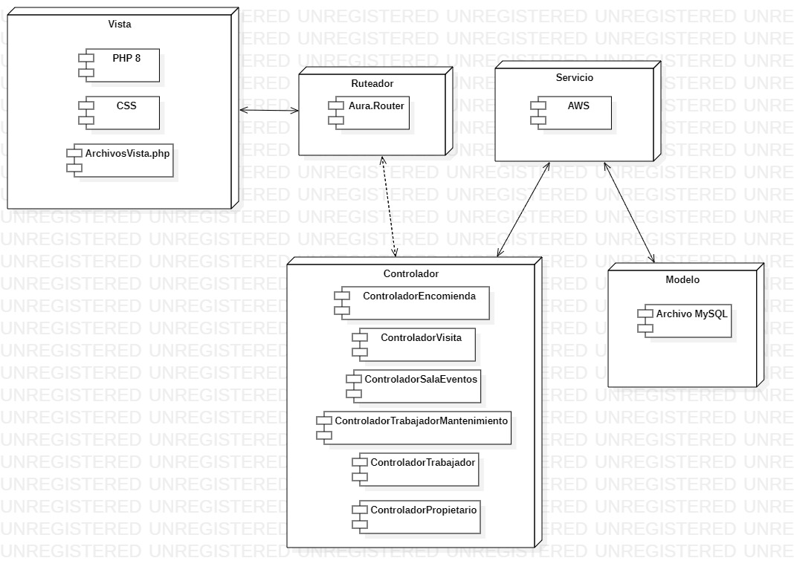

Vista Lógica: Diagrama de clases

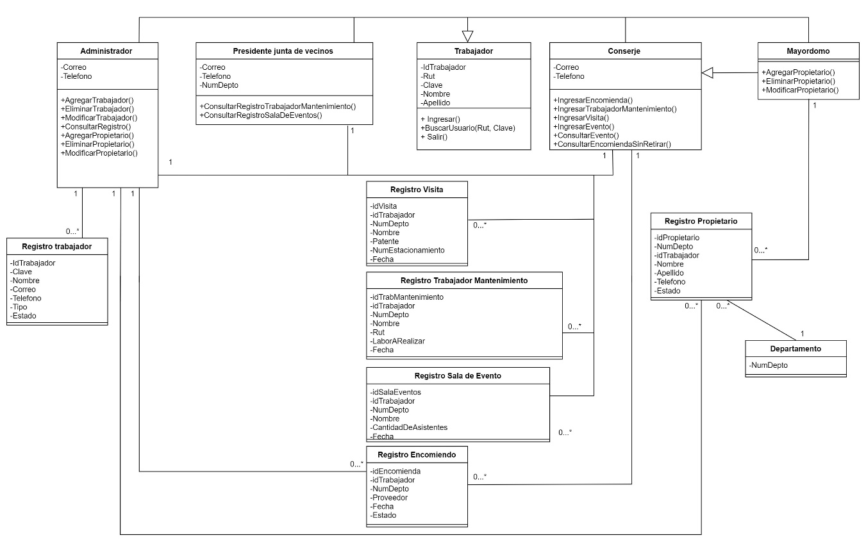

Vista lógica: Modelo de base de datos

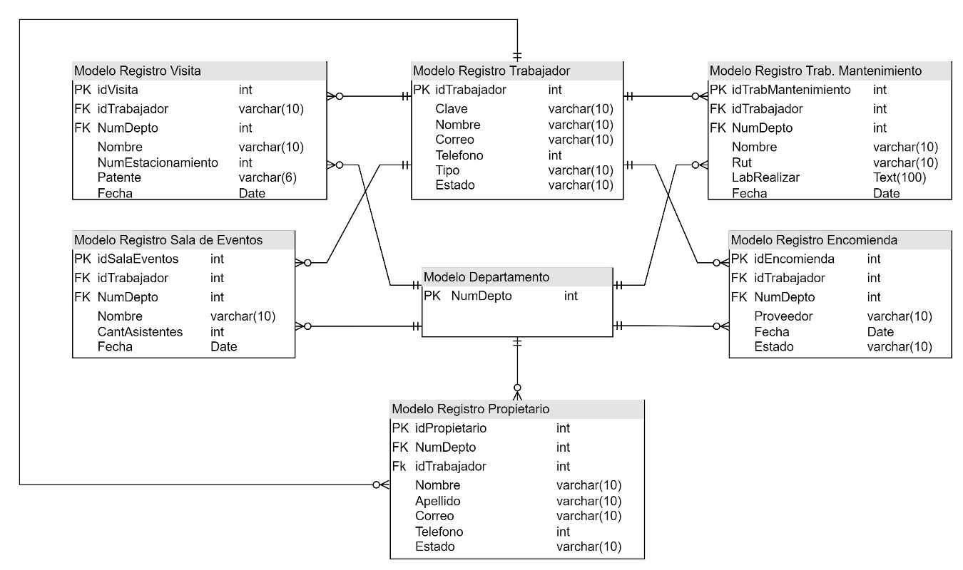

Vista Proceso: Diagrama de secuencia

Registrando Visita

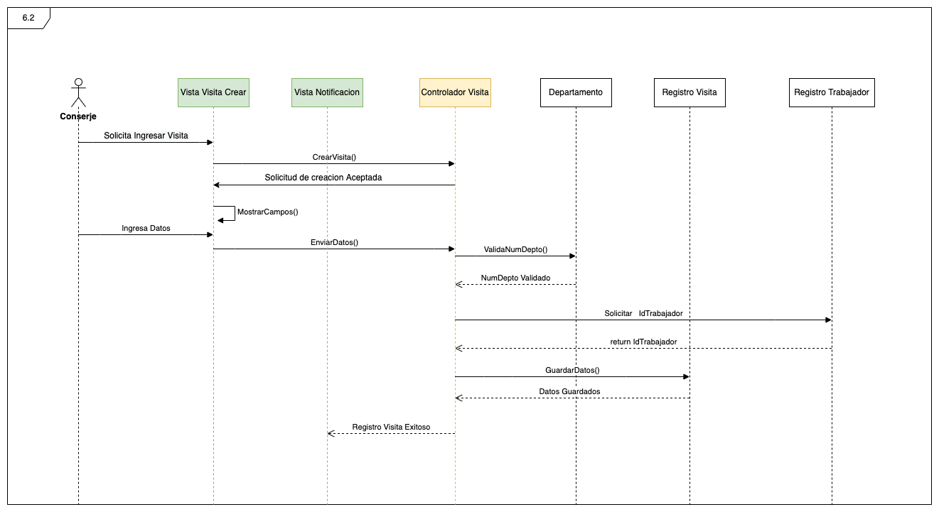

Registrando el uso de la sala de eventos

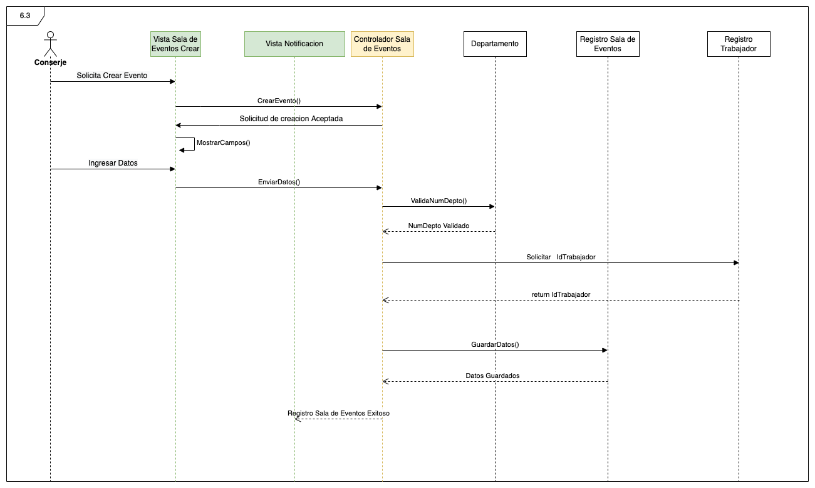

Registrando trabajadores de mantenimiento

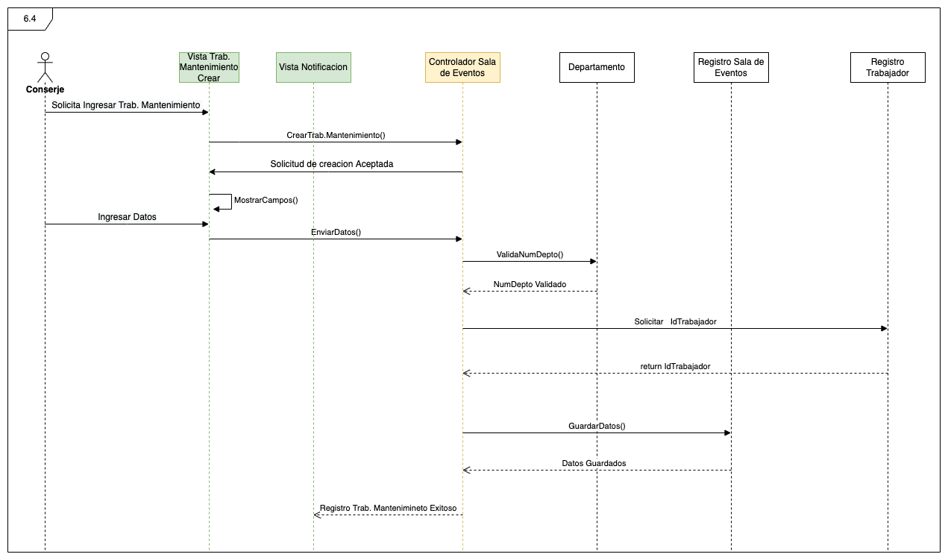

Recepcionando encomienda

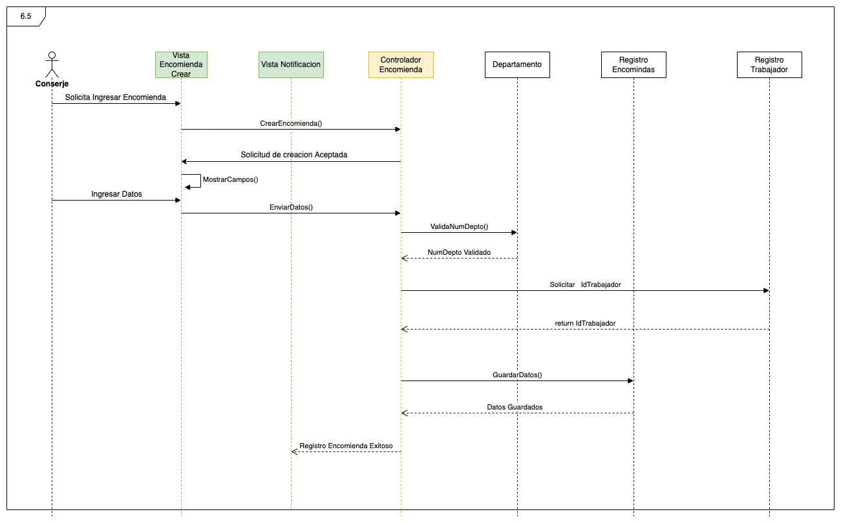

### Pruebas unitarias

|  |  |
| --- | --- |
| PCN-01 | Registro de visitantes |
| Propósito | Registrar los datos del visitante. |
| Datos de entrada | Datos del formulario “Registrar visitante” correctos. |
| Pasos | 1. El usuario selecciona botón “Registrar visitante”. 2. El usuario introduce los datos solicitados en el formulario. 3. El usuario selecciona el botón “Ingresar”. |
| Resultado esperado | Los datos del visitante se almacenan correctamente en la base de datos. |
| Resultado obtenido | El usuario registra los datos del visitante y se redirecciona a la vista de “Visitas”. |
| Resultado de la prueba | Correcto |

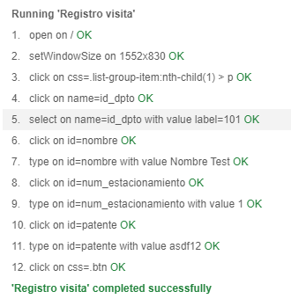

|  |  |
| --- | --- |
| PCN-02 | Registro de encomiendas |
| Propósito | Registrar las encomiendas recibidas por conserjería. |
| Datos de entrada | Datos del formulario “Registrar encomienda” correctos. |
| Pasos | 1. El usuario selecciona botón “Registrar encomienda”. 2. El usuario introduce los datos solicitados en el formulario. 3. El usuario selecciona el botón “Ingresar”. |
| Resultado esperado | Los datos de la encomienda se almacenan correctamente en la base de datos. |
| Resultado obtenido | El usuario registra los datos de la encomienda y se redirecciona a la vista de “Encomiendas”. |
| Resultado de la prueba | Correcto |

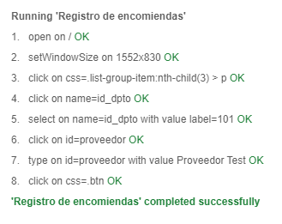

|  |  |
| --- | --- |
| PCN-03 | Modificar estado de encomienda |
| Propósito | Modificar estado de encomienda registrada. |
| Prerrequisito | La encomienda debe estar registrada en la base de datos. |
| Datos de entrada | Datos del formulario “Editar encomienda” correctos. |
| Pasos | 1. El usuario selecciona botón “Encomiendas”. 2. El usuario selecciona una encomienda registrada y selecciona el botón “Editar”. 3. El usuario introduce los datos solicitados en el formulario. 4. El usuario selecciona el botón “Editar”. |
| Resultado esperado | Los datos de la encomienda se actualizan correctamente en la base de datos. |
| Resultado obtenido | El usuario modifica los datos de la encomienda y se redirecciona a la vista de “Encomiendas”. |
| Resultado de la prueba | Correcto |

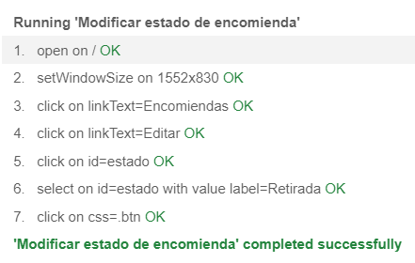

|  |  |
| --- | --- |
| PCN-04 | Registro de personal de mantenimiento |
| Propósito | Registrar los datos del personal de mantenimiento. |
| Datos de entrada | Datos del formulario “Registrar trabajador de mantenimiento” correctos. |
| Pasos | 1. El usuario selecciona botón “Registrar trabajador de mantenimiento”. 2. El usuario introduce los datos solicitados en el formulario. 3. El usuario selecciona el botón “Ingresar”. |
| Resultado esperado | Los datos del trabajador de mantenimiento se almacenan correctamente en la base de datos. |
| Resultado obtenido | El usuario registra los datos del trabajador de mantenimiento y se redirecciona a la vista de “Trabajadores de mantenimiento”. |
| Resultado de la prueba | Correcto |

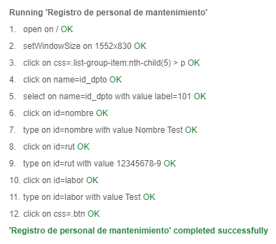

|  |  |
| --- | --- |
| PCN-05 | Agendar evento |
| Propósito | Agendar los datos del evento. |
| Datos de entrada | Datos del formulario “Agendar evento” correctos. |
| Pasos | 1. El usuario selecciona botón “Agendar evento”. 2. El usuario introduce los datos solicitados en el formulario. 3. El usuario selecciona el botón “Ingresar”. |
| Resultado esperado | Los datos del evento se almacenan correctamente en la base de datos. |
| Resultado obtenido | El usuario agenda evento y se redirecciona a la vista de “Eventos”. |
| Resultado de la prueba | Correcto |

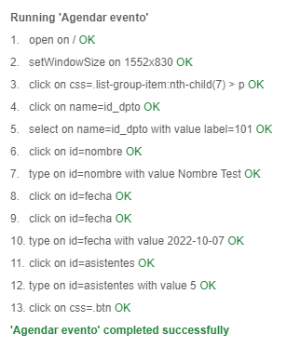

# Arbol de navegación

## Registro visitante

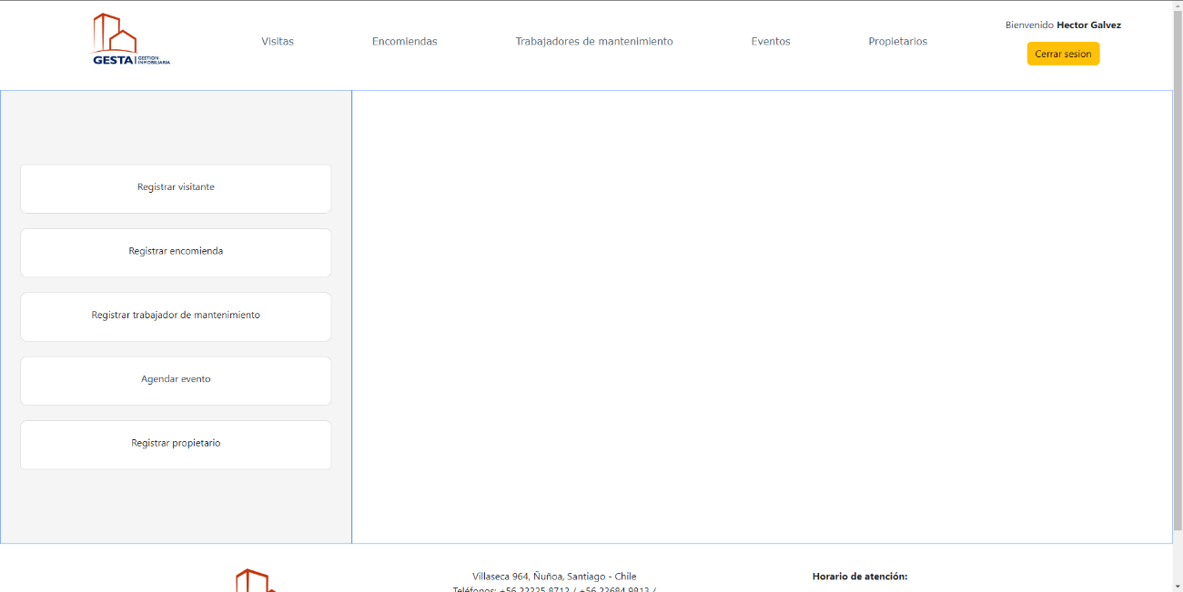

Se selecciona “Registrar visitante”.

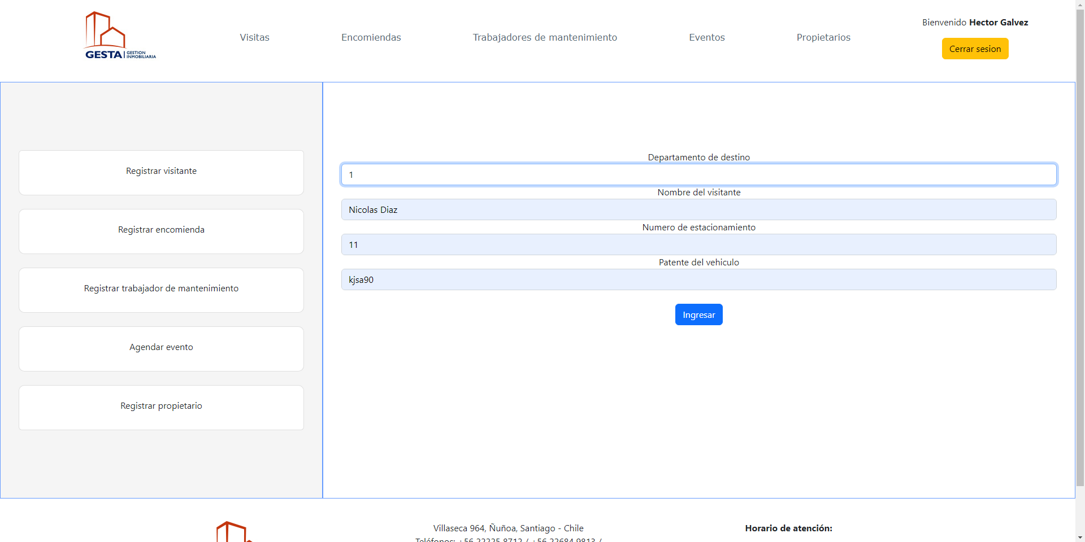

Se llenan los campos solicitados y se hace clic en “Ingresar”.

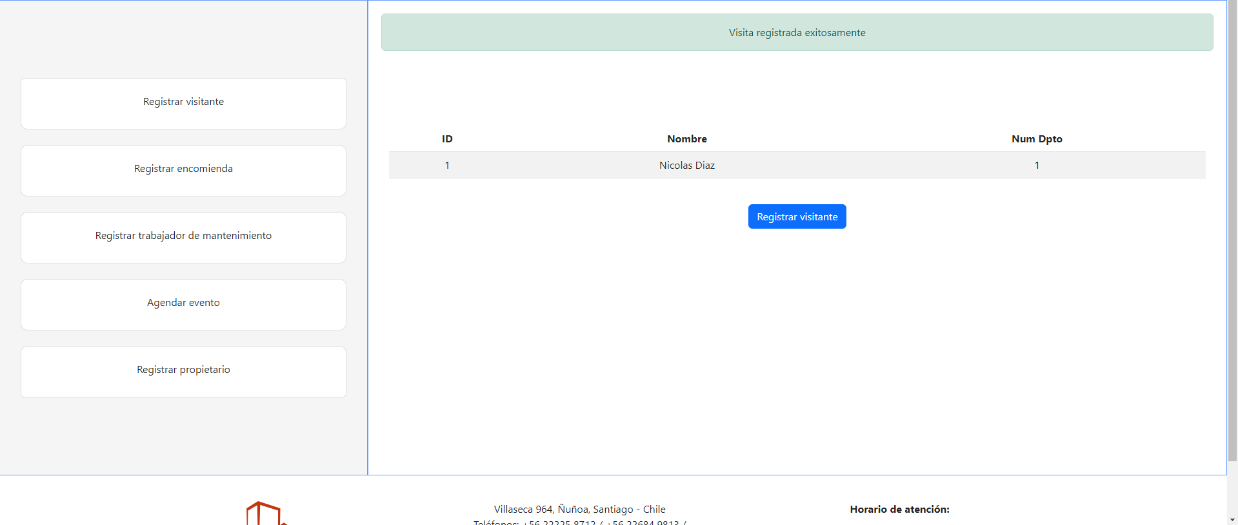

Finalmente se redirecciona a los registros de los visitantes.

## Registrar encomienda



Se selecciona “Registrar encomienda”.

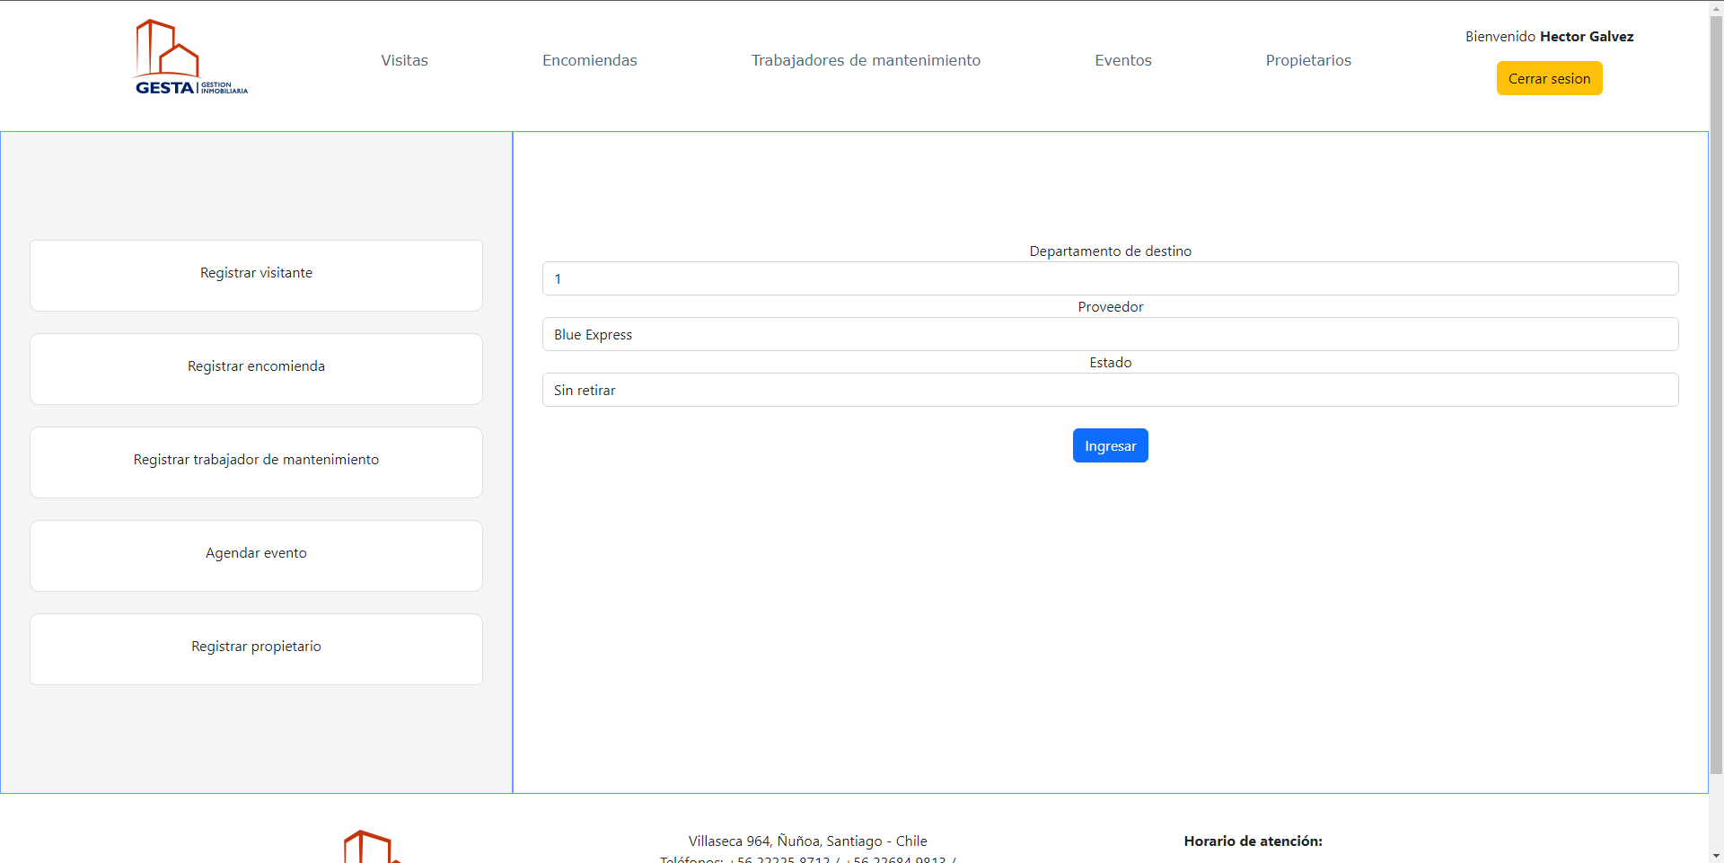

Se llenan los campos solicitados y se hace clic en “Ingresar”.

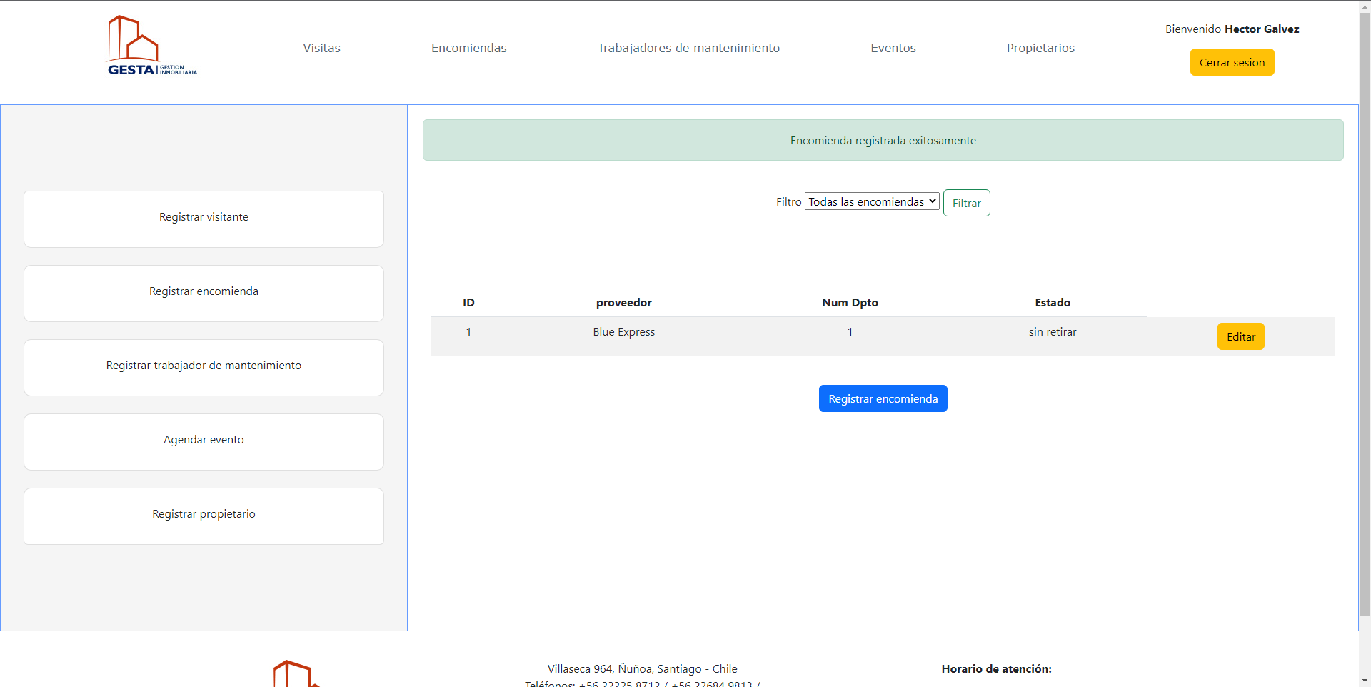

Finalmente se redirecciona a los registros de encomiendas.

## Editar encomienda



Se selecciona “Encomiendas” para acceder a los registros de esta.

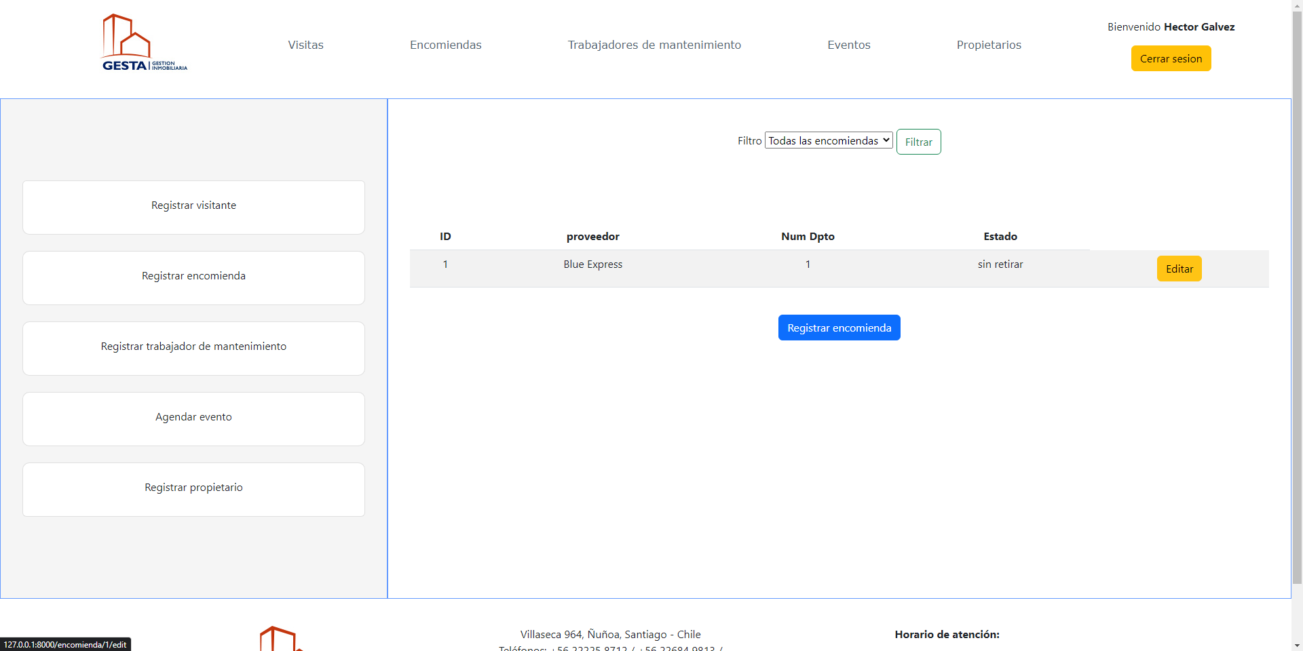

Se hace clic en el botón “Editar” en la encomienda que se desea modificar.

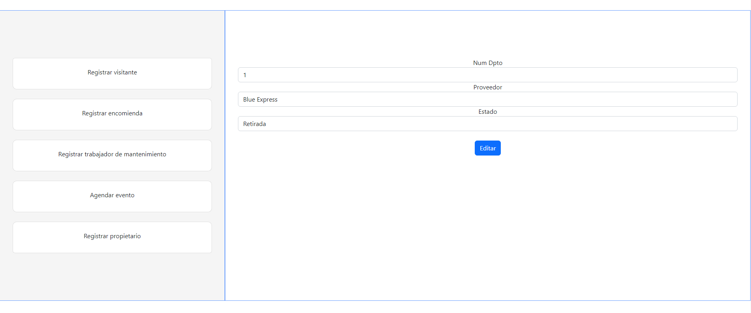

Se modifica el estado de la encomienda seleccionada y se hace clic en el botón “Editar”.

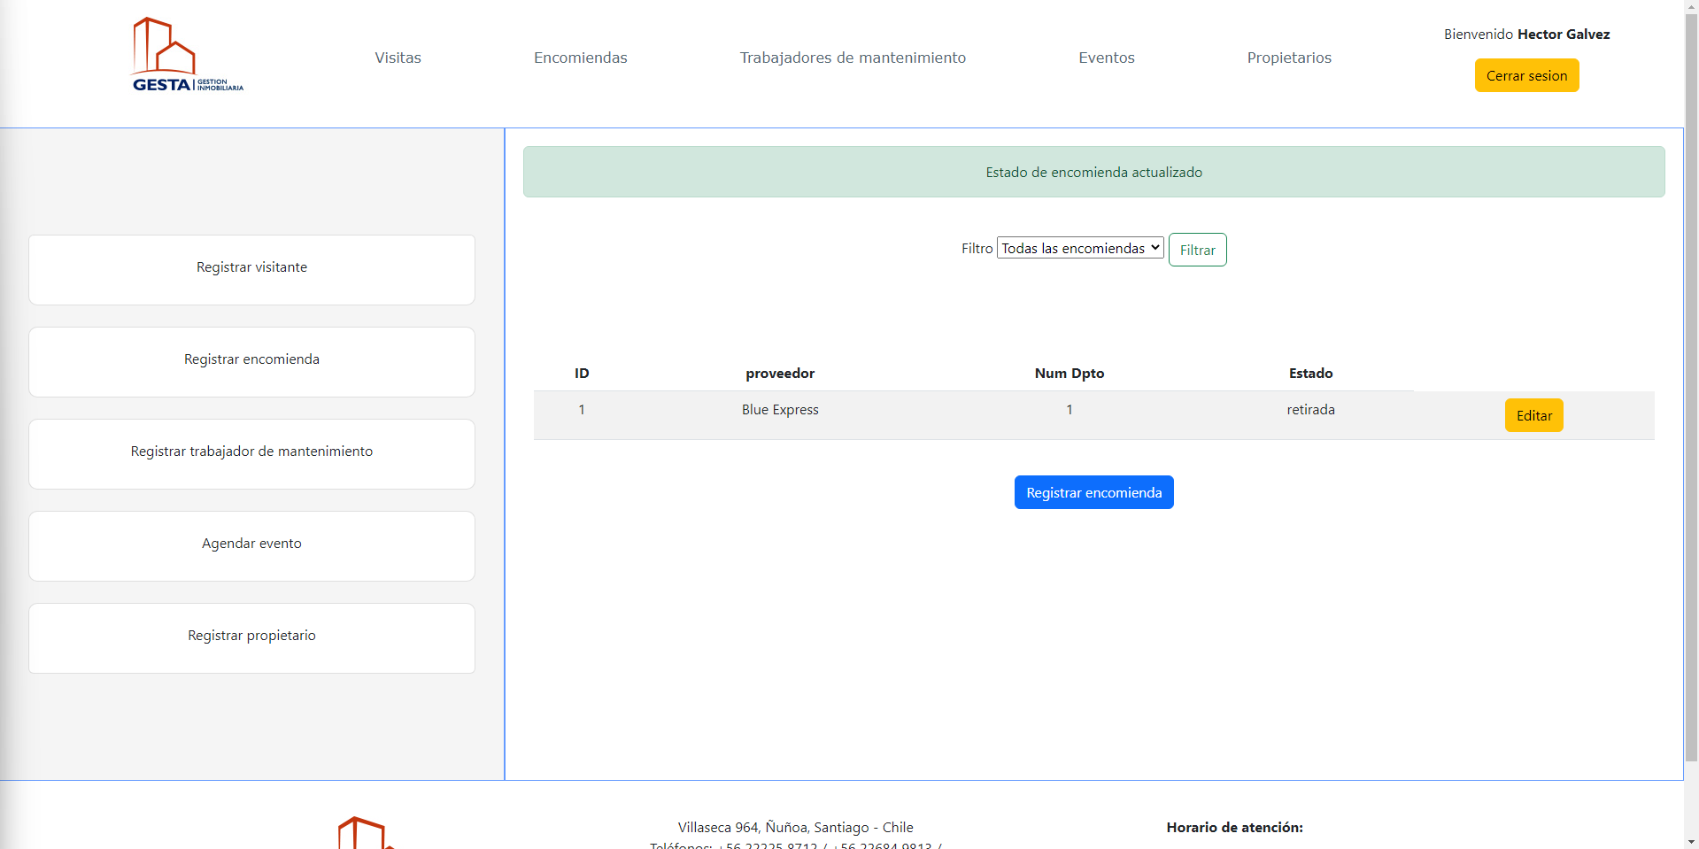

Finalmente se redirecciona a los registros de encomiendas.

## Registro trabajador de mantenimiento



Se selecciona “Registrar trabajador de mantenimiento”.

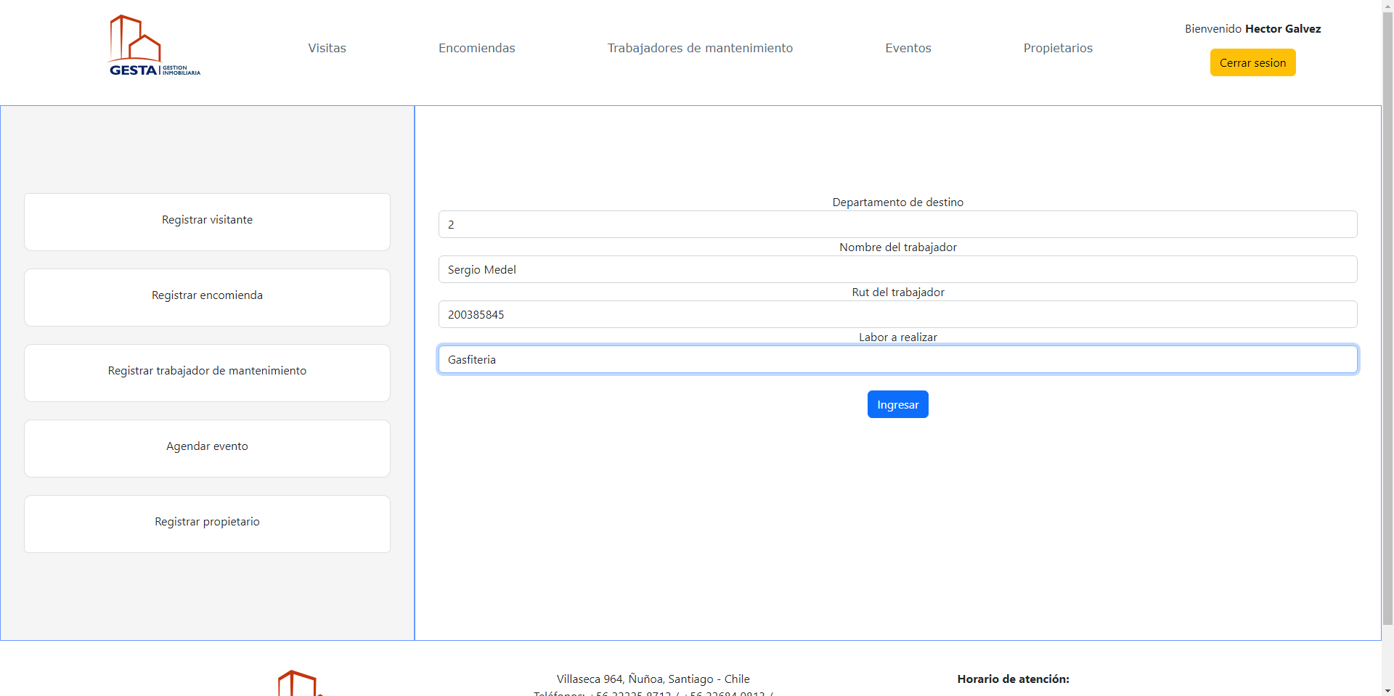

Se llenan los campos solicitados y se hace clic en “Ingresar”.

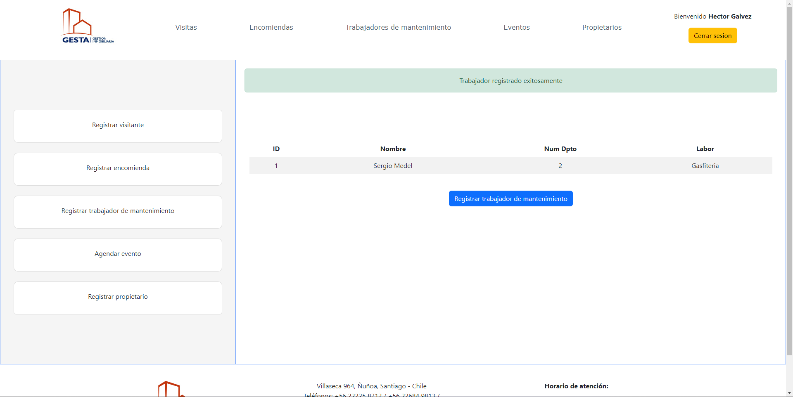

Finalmente se redirecciona a los registros de trabajadores de mantenimiento.

## Registro sala de eventos



Se selecciona “Agendar evento”.

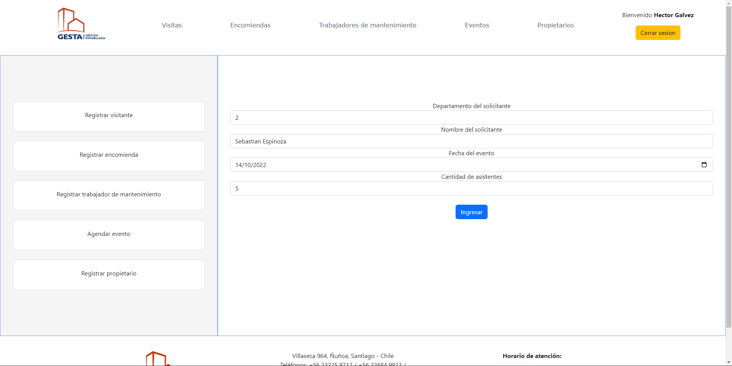

Se llenan los campos solicitados y se hace clic en “Ingresar”.

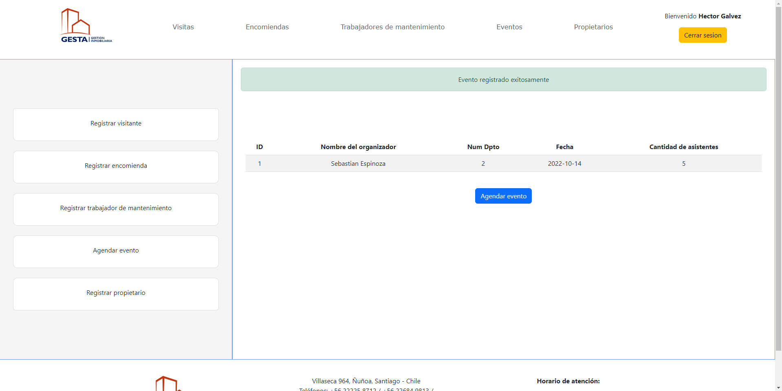

Finalmente se redirecciona a los registros de eventos.

# Daily scrum meeting

## Semana 1

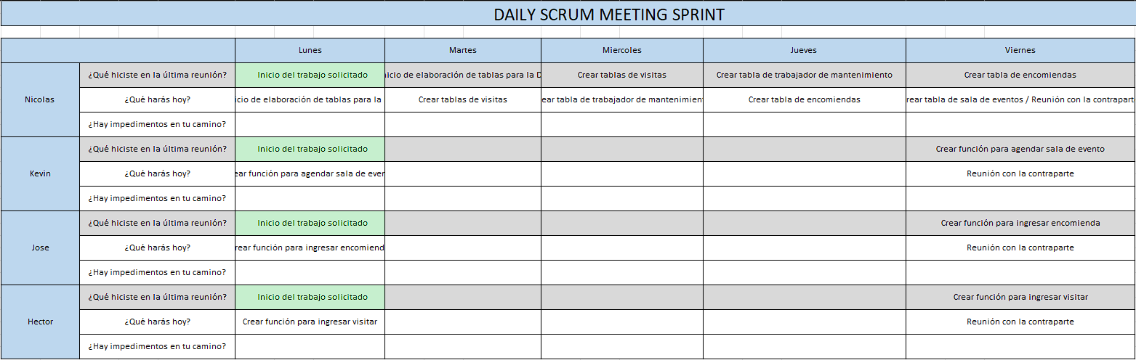

## Semana 2

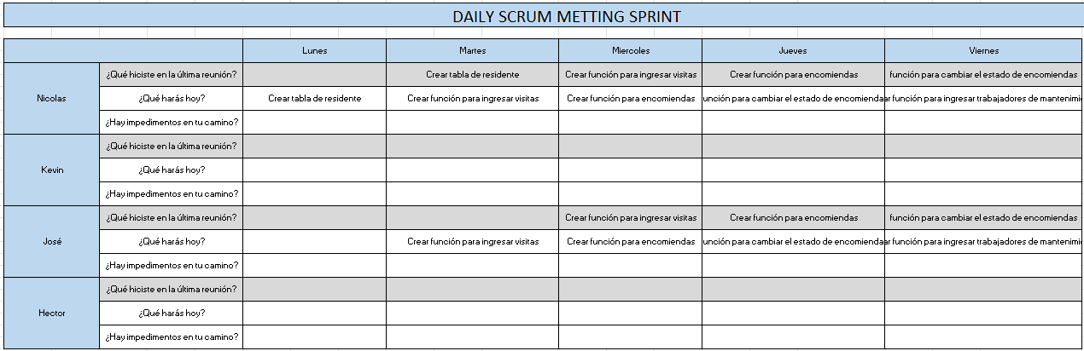

## Semana 3

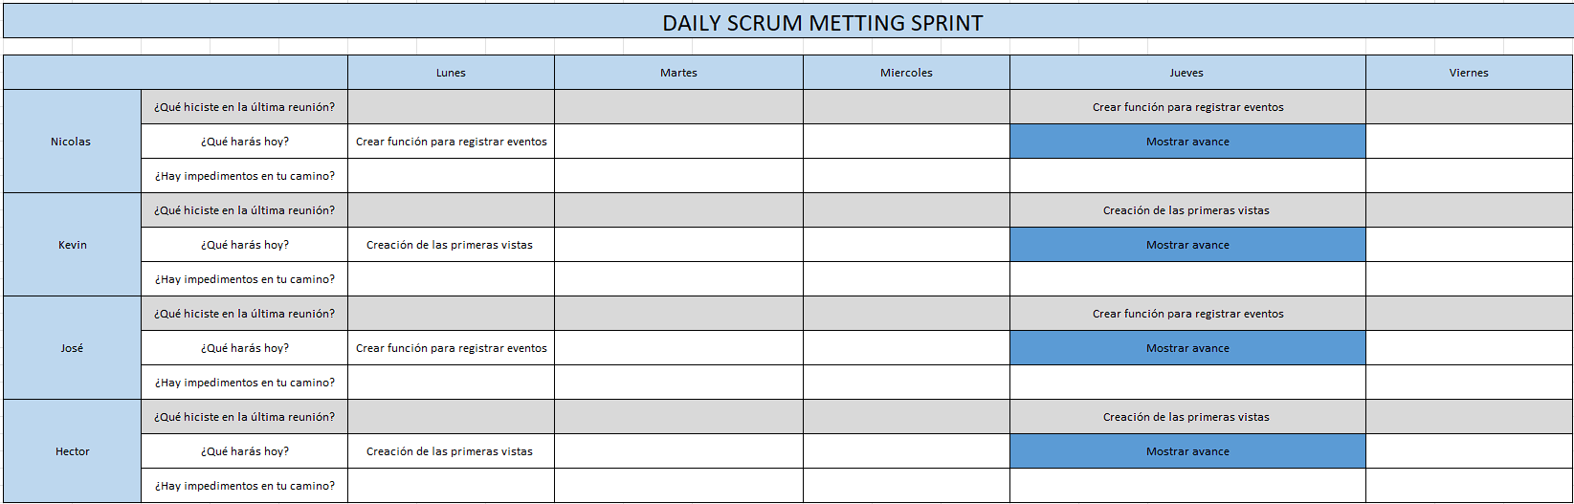

# Retrospectiva

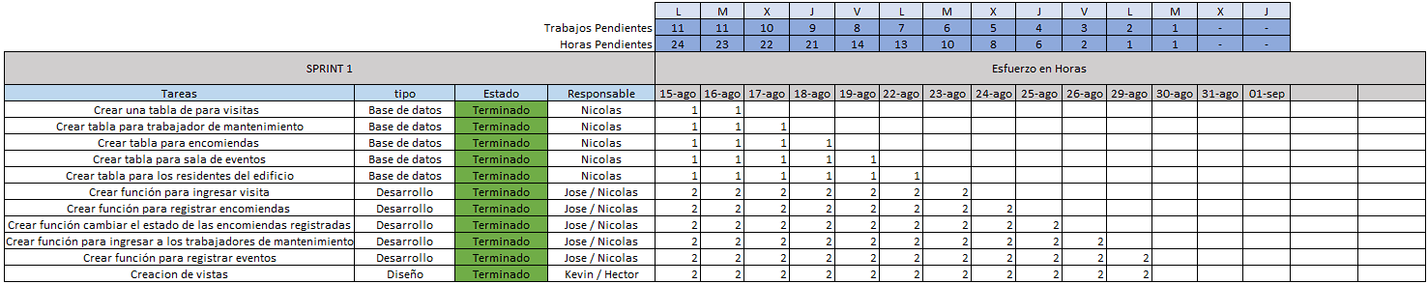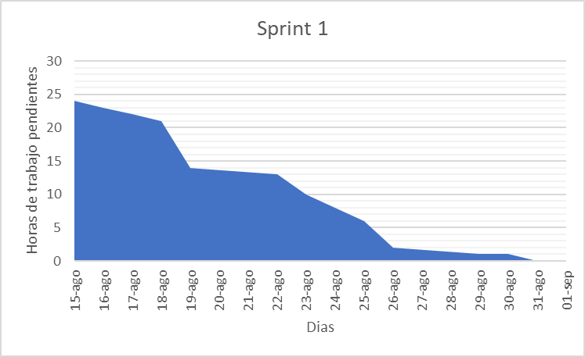

# Sprint

